Cambé, 17 de fevereiro de 2020.

Requerimento nº. 003/2020.

Exmo. Sr. Presidente da Câmara Municipal de Cambé, do Estado do Paraná.

O Vereador que subscreve, usando das atribuições que lhe são conferidas pelo Regimento Interno desta Casa, requer o encaminhamento de expediente ao Senhor Prefeito Municipal, fazendo as seguintes reivindicações:

- Solicito ao órgão competente para que o DER altere sinalização das Marginais da PR 445, no trecho entre o Parque Manella e o Novo Bandeirantes, preservando vagas de estacionamento.

- Que o Prefeito determine ao órgão competente, que intensifique as notificações de terrenos baldios para que promovam a roçagem e a limpeza em regime de urgência.

- Para que o Prefeito determine ao setor competente, para que promova a instalação de Semáforos nas Trincheiras do Jardim Silvino em regime de urgência.

- Atendendo a pedido de Moradores, solicito a instalação de iluminação (Lâmpadas) de Led nas Ruas, Presidente Eurico Gaspar Dutra e na Rua Presidente Nilo Peçanha, ambas no Jardim Silvino.

- Para que o Prefeito estude junto com o setor competente, melhorar as condições das Estruturas físicas e de quadro de pessoal bem como de Médicos buscando melhorar as condições e o atendimentos para a população na UPA de Cambé.

Certo de ser atendido e na esperança de juntos podermos contribuir para o bem da nossa cidade, desde já agradeço.
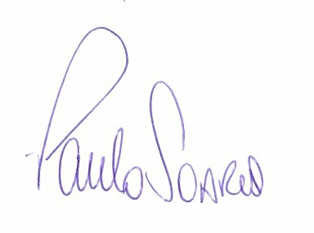
Vereador

